尊敬的贵宾：
感谢您参加我社为您提供的 2019 年 06月07日，曼谷 6天5晚行，现将具体行程及注意事列明如下,请参考，谢谢您的支持，预祝您旅途愉快。
◆请携带有效护照原件准时前往机场
◆若您持港澳台护照，请务必在出行时携带有效的回乡证原件，以确保您能正常出入境。
◆若您持外籍护照，请务必保证有效的回国签证，以确保您能正常再次入境。
【一】航班时间与集合信息
航空公司： | 泰国航空
集合时间： | 2019年 06月07日 中午 13：00点
班次及起飞参考时间： | 07/6 成都-曼谷 TG619 1555 1800  12/6 曼谷-成都 TG618 1015 1425  （航班时间以出票为准）
集合地点： | 双流机场（T1）航站楼2楼5号门
领队： | 待告
双流机场送团人： | 小梁 18682549913（到达双流机场后请主动与送团人联系）
重要提示：
建议客人出行前准备现金（5000元人民币或等值外币）在身上，不含信用卡和储蓄卡。泰国海关会随时抽查，如随身携带现金金额不足，泰方有权拒绝客人进入泰国境内！注意：抽查重点是办落地签客人.
组团旅行社为参团游客购买旅游意外伤害保险。旅途中如果游客出险，所产生的费用由游客自行垫付，事后由旅行社向所投保的保险公司依据保险条例进行理赔（游客须按保险公司要求提供其所需的票据及证明原件）。因游客自身疾病所产生的费用自理，不属于旅意险保险责任范畴。
温馨提示：
- 请确保护照、签证的合法性、有效性，如因护照或签证原因未能成行，我社不承担因此导致的任何责任；
- 持外籍护照者，请确保返回中国签证的有效性，如因此未能成行，我社不承担因此导致的任何责任；三、凡自行换票，请务必按照出团通知上的集合时间办理换票手续，如有任何疑问，请及时联系送团人。
- 已满70岁（含70岁）的乘客必须提供体检证明（血压，心电图，心率，呼吸道），县级以上医院开具的盖有鲜章的证明，家属委托书，免责书，及航空公司特殊人员申请表。否则，航空公司有权拒绝你登机。
如因客人原因未能及时集合而导致的误机，我社可协助处理，但不承担因此导致的任何责任！
【二】重要提示
在即将开始您的快乐旅程之前，我社提醒您注意以下事项：
行 李：行李托运件数只能有一件，重量23KG，尺寸（三边之和）≤158cm。如有多余行李数量，请到柜台支付多余行李费用。不能帮陌生人提行李。
海 关：所有国际性的违禁品皆列为严禁品之列，新鲜蔬果,腌制之鱼、肉类禁止带入。免税品包括洋酒一瓶、香烟一条、香水少量,自用品适量。据泰国海关规定：进入泰国的外国游客须有足够的资金证明（等值于500美金的外币,请客人带足现金，以备航空公司及海关随时抽查。若未按规定带足现金导致的后果，客人自行承担。（相关新闻请参阅2006年2月14日《华西都市报》第二版）
机场安检：由于新的安检规定将拉长安检时间，建议旅客提前两个小时办理登机手续。打火机，水果刀具等请放至拖运行李箱内，严禁随身携带。 现实施的《关于限制携带液态物品乘坐民航飞机的公告》规定，受限携带的物品主要是针对液体、凝胶以及喷雾类液态物品。例如，矿泉水、饮料、糖浆以及液体饮品；女士用的乳霜、护肤油、香水等化妆品，男士用的剃须泡沫以及日常用的牙膏和隐形眼镜药水也都在受限之列。随身携带的液态物品要盛在容量不超过一百毫升的容器内，并且必须放入一个二十厘米乘二十厘米，最大容积不超过一公升，而且是可重新封口的透明塑料袋中，而且每名旅客每次只允许携带一个透明塑料袋，超出的部分必须托运，或者在安检处自行放弃。如果旅客携带的液态药物超过上限，必须有医生处方或医院证明才能放行。如果是婴儿用的奶类、果汁和液态食品，经过安检确认无疑后，可以适量携带。
币 值：泰国统一货币为泰铢，外币兑换以当天银行牌价为准。在当地机场、酒店及旅游点的银行均可以兑换。
天 气：1.泰国地处亚热带，全年平均气温在30摄氏度左右。
2.泰国时差比北京慢一小时，在泰国期间的一切以泰国时间为准。
电 压：220伏特 插头是两脚扁身的，要注意！当地要找三脚转两脚的插头并不容易，要自行带备。
餐 饮：团体均在指定之餐厅内用餐,大部份餐厅均禁止吸烟;早餐则在旅馆内,如是自助式,请适量取用,
切勿浪费;用餐如需饮料:如啤酒、汽水等请自行付费;自备酒水类,酒店可能会收取开瓶费。
饮 水：泰国地区水龙头的水不能生喝，如需沸水，请用酒店内准备的矿泉水加热。
语 言：泰国是亚洲其中一个重要国家之一，虽然大部分泰国人只会说泰语，但在首都曼谷或一些旅游热点如普吉等，很多人都会说英语，而为了方便，所有路牌及标志都以泰文及英文显示。
国际电话： 中国移动全球通手机在开通国际漫游的情况下，在泰国可以使用。
1.人在<中国>，打电话到泰国： 国际冠码(00)＋泰国国码(66)＋当地区域号码＋电话号码
2.人在<泰国>，打电话回中国：泰国国际冠码(001)或（009）＋中国国码(86)＋中国区域号码＋中国中电话
3. 人在<泰国>，用中国的电信打泰国当地手机：开机后直拨泰国当地手机号码即可
酒 店： 境外酒店均无牙刷和牙膏及拖鞋提供，请你务必携带洗漱用具。
土 产：泰国锡矿产量很多，因此在当地最引人注意的特产，莫过于各种锡制品。另外泰国特产各种珠宝在东南亚地区品质上乘。特别是泰国燕窝，泰国蛇药更是享誉中外。
小 费：1.泰国为是小费制国家，很多地方均需要付小费，而付小费是一种礼仪!客人根据情况自定是否给服务生小费。如：酒店服务生帮你提取行李及整理房间，按摩师帮你按摩，骑大象，与人妖照相。司机辛苦费用等等。
2.导游为游客提供服务，请付小费20元/人/天
药 品: 请依个人需求携带自用药如胃药及其它药品。管治类药品请备医师证明文件及按规定向海关申报。
特别提醒：大量吃榴莲后，8小时内不宜喝酒
购 物 时 注 意 事 项
1.勿接受陌生人所提供的导游及导购等服务。
2.尊重泰国地区特殊的宗教信仰，但亦要预防以宗教信仰之理由被迫购物。
3.购物纯属个人行为，请慎重决择，旅行社不承担因客人退货而产生的一切经济和法律责任。
参 观 时 注 意 事 项：
1.不可随谈论或批评皇室。遇有皇室成员出席的场合，态度要敬重。
2.进入寺庙要脱鞋，服装应整齐、端庄，最好不要穿短裤
3.打招呼时双手合掌，不可以用脚指人或物，头部为为身体较神圣部分，不随便摸别人的头。
4.公共场所中男女不可有太过亲密的举动，亦不当众发脾气。
5.泰国禁赌，即使酒店房间也不能玩牌或打麻将。
水 上 运 动 安 全 告 知：
1.一切水上活动项目，若非导游工作人员推荐，请不要自行前往参加。
对于海上游泳及浮潜等水上项目，游客根据自己对水性的熟识情况参加，不能逞能，不要贸然跳水和潜
泳，更不能互相打闹，以免呛水和溺水。（注意：不要在海浪急流和漩涡处游泳，更不要酒后游泳）。
2.在海中游泳，要沿着海岸线平行方向而游，游泳技术不精良或体力不充沛者，不要涉水至深处。及时
调整方向，确保安全。如果沙滩挂起红旗，表示有风浪危险，即使游泳技术好的人也不可以冒险游泳，
游泳不要离海岸太远，避免水流急而将游泳者冲至不安全的地方或没有足够力气游回岸边。
3.在海中游泳及潜水具有风险，请各位游客注意人身安全。
其 他 内 容：
1.旅游期间不得擅自离团，如游客在境外擅自离团，当地旅游公司将依照相关规定收取一定的签证担保
金，如欲滞留不归，我公司有权向当地移民局报警，并按规定收取每人2000——50000元人民币的罚金。
2.贵重物品务必随身携带，团员如遇行李或财产遗失，本公司可协助游客向有关机构交涉，但不负责损
失。
3.在外旅游期间，请听从领队和导游的安排，如有违反规定和作出有损国格的行为，领队有权制止。
4.陌生人提出帮忙携带东西的要求，亦不应受托带行李，以防因挟带如毒品、枪械等违禁品，触犯法律。
5.行程表中所列酒店是当地星级标准（国外酒店均不挂星级），夫妻团员可在不影响总房数的前提下尽
安排同一房间，但如出现单男单女的房间，导游可根据实际情况有权调配，如客人坚持，须由客人自付
所增费用。
6.本公司为旅游者赠送了旅游意外保险。团员在境外旅游中如发生意外伤害事故，应及时取证，做好记
录，保留票据，并由当地职能机构出具证明。我公司根据具体情况向保险公司提出索赔，而与本公司无
任何赔偿关系。由非意外原因引起的急性病，旅行社和保险公司概不负责任。
7.团员在境外旅行中参加的自选项目和旅游行程以外的活动以及自由活动时所发生的各种意外，由本人
承担责任，旅行社和保险公司概不负责。
特别注意！！！ 在旅游过程中一定要遵守导游和领队所说的注意事项！注意安全，下海穿上救生衣！交通工具行驶中不能随意走动和站立。
特别提醒：（1）孕妇、75岁以上老人、以及自身身体不适应者，应酌情自动放弃行程中所含快艇等较刺激交通工具及行程。
特别提醒（2）：因天气等不不可抗力因素造成航班延误，与我社无关~敬请自理。

下面列了一个行李准备清单，供你收拾行李时参考！
〓笔〓个人药品衣物〓相机〓太阳眼镜〓防晒油、护肤品〓随身用包〓鞋子〓帽子〓面纸（湿巾）〓行李箱〓泳衣、浴帽〓长裤长袖衣（寺庙才能进入）〓伞〓人民币、美金、泰铢

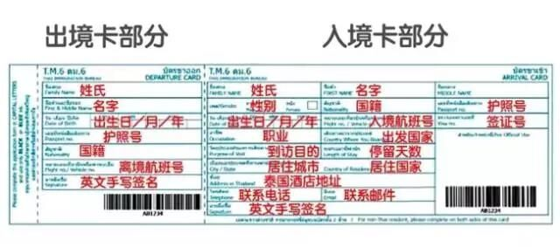

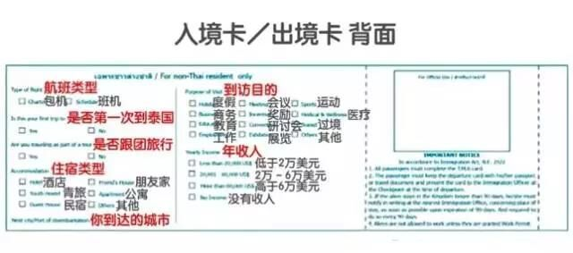

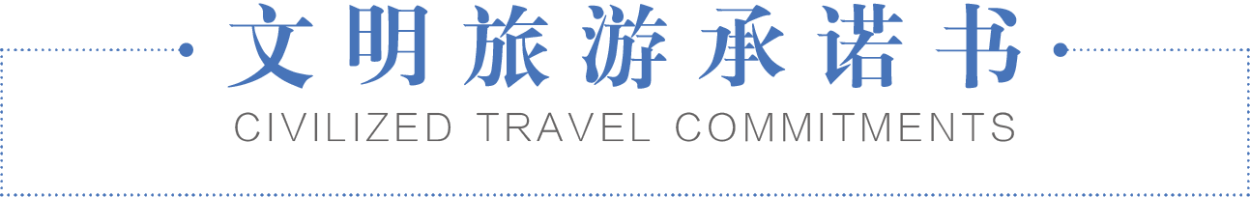

旅游文明出行承诺书
创建文明和谐的旅游环境，维护旅游市场秩序健康有序发展，是每位游客和旅游从业者共同的责任;倡导文明旅游、优质服务，是提升国民素养、树立旅游行业良好形象、推进社会和谐发展的有效途径。
广大游客在出行时，请遵守以下文明准则：
1、知礼守礼、文明游览，遵守《中华人民共和国旅游法》;
2、恪守公德、文明旅游、安全出行;
3、维护环境卫生、遵守公共秩序、爱惜公共设施、保护文物古迹、讲究文明礼貌;
4、注重礼仪，尊重他人劳动，尊重民俗民风，争做文明和友谊的传播者;
5、理性消费、信守合约，正确维护自身合法权益。
为了解决海洋环境污染问题，减少海滩烟头数量。泰国自然资源环境部海洋及沿海资源厅日前发布新规，禁止民众和游客在全国24个海滩吸烟。该法规于2018年2月1日起生效。违令者将面临10万泰铢（约合2万元人民币）罚款或监禁长达一年的惩处或者两者并罚。

承诺人：
2018年 月 日

